ИКТ - мир безграничных возможностей
в обучении английскому языку

Матюхина Е.В.,
учитель английского языка
МБОУ «Лингвистическая гимназия» города Кирова

Глобальной тенденцией мирового развития последнего десятилетия является широкое развитие информационных и коммуникационных технологий (ИКТ) и их проникновение во все сферы жизни общества, в том числе, в образование. Поэтому образование следует выстраивать на двух принципах: умении быстро ориентироваться в потоке информации, находя нужное, и умении осмысливать и применять полученную информацию [2, с. 471-472]. Без овладения умениями применять компьютерные средства для решения определенных задач невозможно формирование творческой личности, самостоятельно решающей современные научные и практические задачи [3, с. 54].
Неоценимую помощь в подготовке и проведении уроков и внеклассных мероприятий оказывает Интернет, доступ к которому практически снимает проблему недостатка аутентичных мультимедийных ресурсов, позволяющих сделать занятия интересными и эффективными, учитывать современные тенденции развития английского языка, страноведческие реалии и требования, предъявляемые к учебному материалу в условиях нового содержания образования [1]. Полученную в Интернете информацию можно применять при подготовке к уроку и при демонстрации иллюстрационного и учебного материала в образовательной деятельности. Интернет создает виртуальную социокультурную и языковую среду, дает возможность виртуально побывать в той или иной стране, предоставляет возможность общения с носителями языка. Так, видеоролики, песни и сайты, описывающие реалии англоязычных стран, помогают в знакомстве с иноязычной культурой.
Например, применение в образовательной деятельности такой обучающей программы, как Lingua Land, способствует обогащению словарного запаса младших школьников. В результате многократного прослушивания лексических единиц и закрепления их в игровой форме ученики более свободно и осознано начинают использовать их в своей речи. Также на просторах Интернета можно найти и другие обучающие программы: Basic English, English Resourсes for teachers, English Resourсes for kids. Не более сложными в использовании, но занимательными и полезными являются программы Learning Apps, English Club TV, Talk to me.
При обучении фонетике, для формирования артикуляции, ритмико-интонационных произносительных навыков, для повышения мотивации обучающихся к изучению английского языка рекомендуем применять программу «Профессор Хиггинс. Английский без акцента». Звуки, слова, словосочетания и предложения воспринимаются учениками на слух и зрительно. Обучающиеся имеют возможность наблюдать на экране монитора за артикуляционными движениями и воспринимать на слух правильную интонацию. Школьники обладают хорошими имитативными способностями, поэтому в их памяти сохранятся правильные образцы. Обучение основано на сравнении собственного произношения с эталонным не только на слух, но и визуально, по графику, представленному на экране монитора, что стало возможным благодаря оригинальным технологиям выделения и распознавания звуковых частей слова — фонем. Данная программа составлена по принципу «от простого — к сложному» (звуки, слова, фразы, аудиотренинг, диктант, тематические диалоги, пословицы, скороговорки, стихи и рассказы). Программа включает теоретические материалы (правила, схемы, поясняющие примеры), словари (общий словарь и словарь омонимов) и руководство пользователя. Обучение грамматике основано на интерактивных упражнениях.
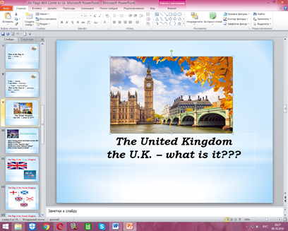
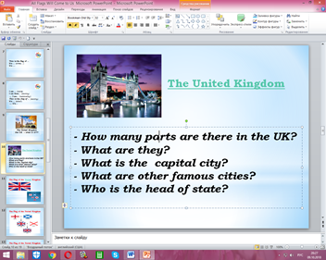
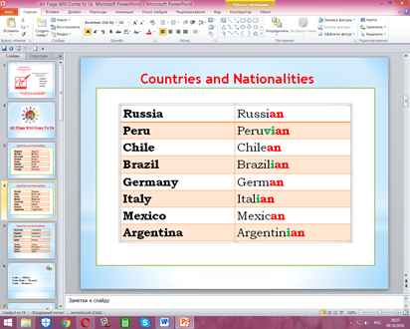
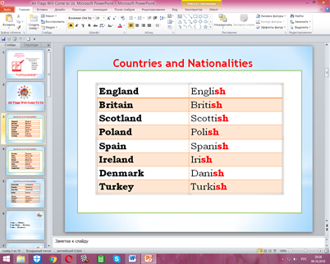
Современный урок английского языка, безусловно, немыслим без использования презентаций Power Point. Так, для открытого урока в 5 классе «Все флаги в гости будут к нам» мною была приготовлена и использовалась презентация, в которую включены все этапы занятия. В данной статье подробнее остановимся на нескольких моментах упомянутого урока. Для фонетической зарядки учащимся были представлены названия стран и слова, обозначающие национальности, сгруппированные по способу словообразования. В ходе речевой зарядки ученики работали с флагами разных стран, описывали их, представляя себя жителем той страны, чей флаг они выбрали. Переход к основному этапу был совершен через загадку: We’ve named different countries but there is one more country left which we haven’t mentioned yet. This is…the United Kingdom и постановку проблемы: The UK – what is it? Let’s learn! Let’s watch a short film about it! Гиперссылки позволили включить в презентацию эпизод видеофильма из серии Windows on Britain, и песенку «Hello to all the children of the world» с видеоклипом (YouTube). Перед просмотром страноведческого фильма учащимся была поставлена задача, которую они должны были решить в ходе просмотра: After watching, get ready to answer the following Qs:
- How many parts are there in the UK?
- What are they?
- What is the capital city?
- What are other famous cities?
- Who is the head of state?
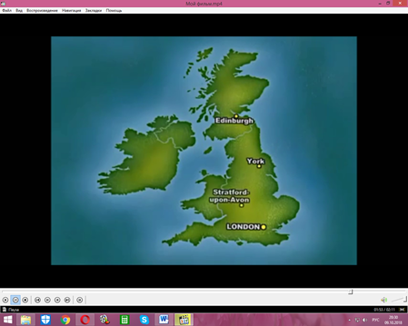
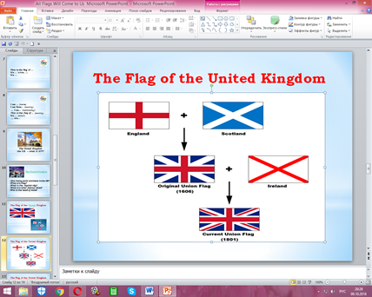
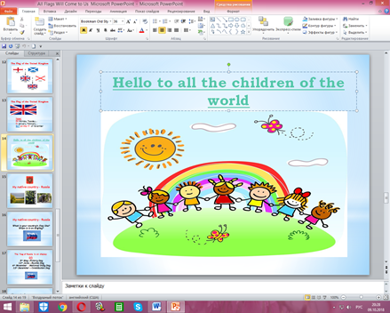
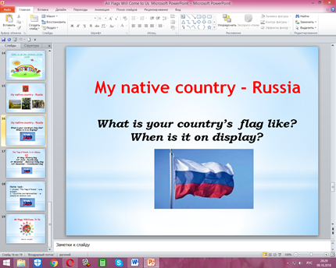
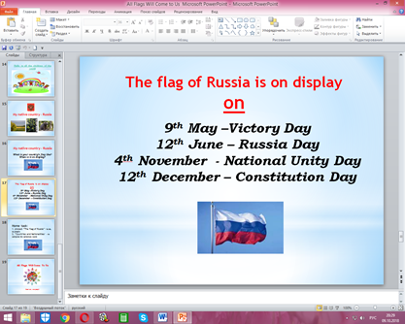
По сути, просмотр фильма являлся «мостиком» для последующей работы с текстом учебника о флаге Соединенного Королевства. После того, как мы узнали информацию о разных странах и их флагах, составили в группах рассказы о британском флаге, мы смогли «передать привет» всем детям земного шара. И сделали мы это на физкультминутке, для которой и выбрана была песенка с видеоклипом «Hello to all the children of the world». Следующий этап урока включал «выход» на родную страну, российский флаг и его описание по аналогии с описанием британского флага с использованием зрительных опор. Таким образом, следует подчеркнуть, что урок, заложенный в одной презентации со всеми переходами и ссылками, вытекающими одна из другой, оказывается стройным, логичным, наглядным и понятным детям. Используемые приемы работы с ИКТ позволяют проводить учебные занятия без технических сбоев.
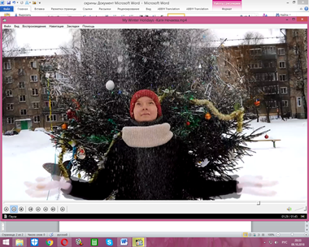

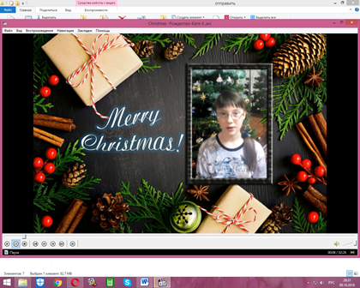
Как показывает практика, очень эффективной и интересной в плане использования ИКТ является проектная работа: обучающиеся готовят видеоролики на английском языке по заданным темам («Мой день», «Мои каникулы», «Мои праздники»). Такое задание целесообразно давать на каникулы, когда у детей больше свободного времени для творчества и реализации проекта. В рамках работы над видеопроектом учащиеся сами пишут сценарий, сами или с помощью родителей и друзей осуществляют видеосъемку, озвучивают и монтируют фильм. Главное условие - в видеоролике должна звучать английская речь. Данный вид деятельности очень интересен детям, они совершенствуют не только английский язык, но и творческие способности, навыки работы с ИКТ, появляется мотив познакомиться с различными компьютерными программами. Кроме того, дети совершенствуют актерские умения, умения держаться на «публике», преодолевать страх общения и языковые барьеры.
В завершении хочется отметить, что комплексное использование в образовательной деятельности всех вышеназванных приемов и программ стимулируют личностную, интеллектуальную активность, развивают познавательные процессы, содействует активизации и расширению возможностей самостоятельной работы обучаемых по овладению английским языком, как на уроке, так и во внеурочное время, иными словами - способствуют формированию компетенций, которыми должен обладать будущий специалист.

Литература

1. Дроздова, Е.Л. Формирование коммуникативной компетенции учащихся и использование коммуникативных технологий на уроках английского языка [Текст] / Е.Л. Дроздова // Реализация коммуникативно-ориентированного обучения иностранному языку: опыт, проблемы, перспективы: материалы науч.-практ. конф. (г. Могилёв, ноябрь 2011г.). — Режим доступа http://do.gendocs.ru/docs/index-187840.html
2. Полушкина, Г.Ф. Использование технологий медиаобразования для повышения профессиональной компетентности педагогов / Г.Ф. Полушкина // Синергия наук. 2018. № 20. С. 471-480.
3. Фирюлина, Н.В. Методика оценки сформированности ИКТ-компетентности обучающихся / Н.В. Фирюлина, Г.Ф. Полушкина // Научно-методический электронный журнал «Концепт». 2018. № V6. С. 54-59.

